9 декабря МБОУ СОШ№34 имени Г.И.Хетагурова во всех классах был проведен классный час к Дню Героя Отечества
В честь памяти героев в школе оформлен стенд
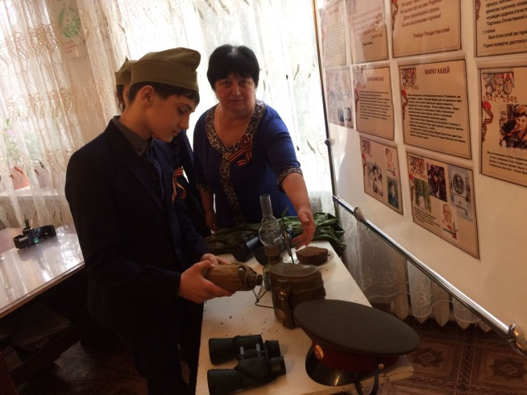

Для обучающихся 5 - 9 классов прошёл интерактивный классный час "Пионеры - герои"
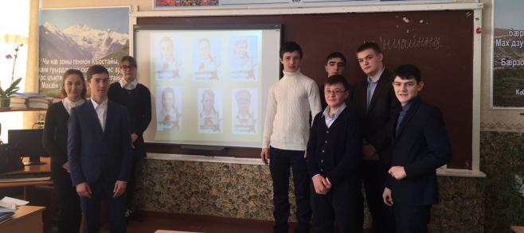

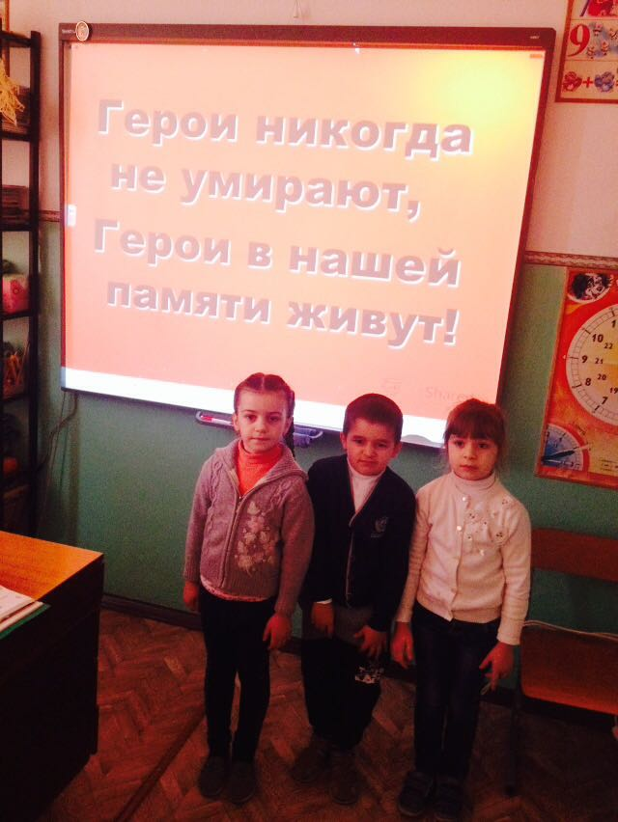
Для обучающихся начальной школы в библиотеке прошёл Урок Мужества
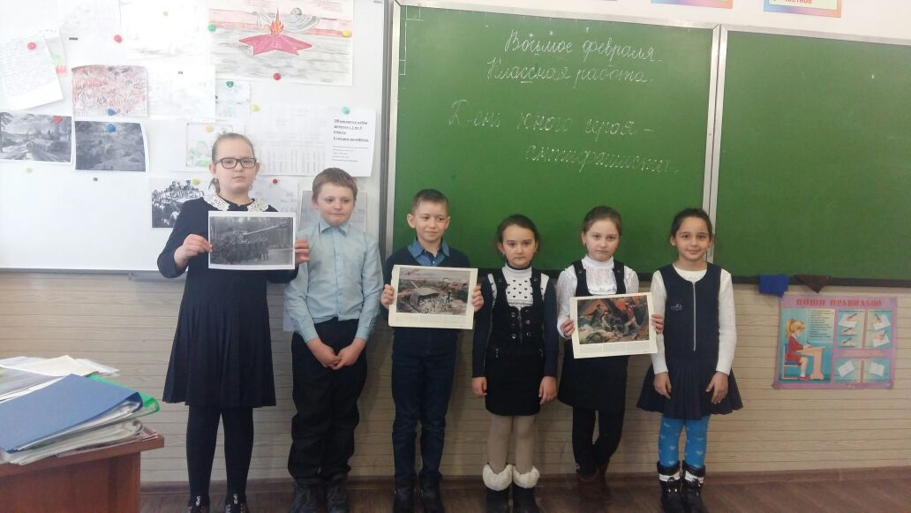

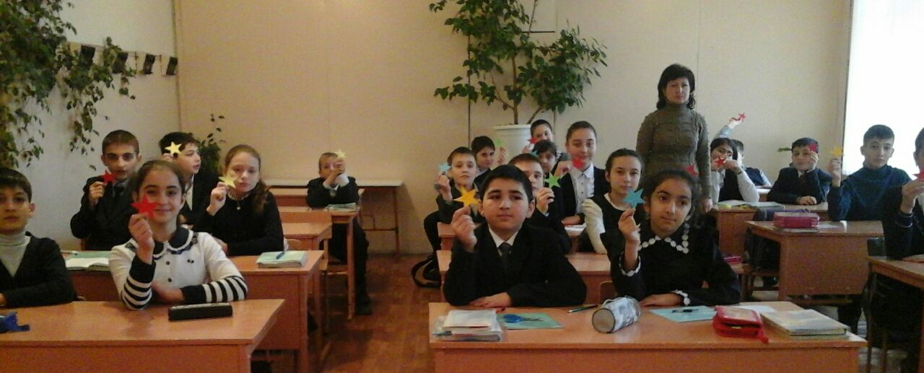
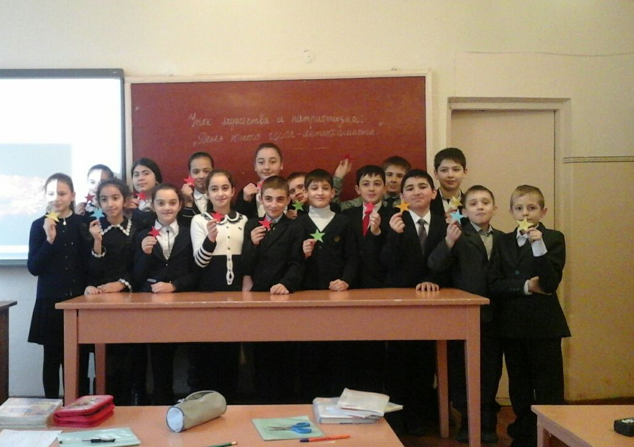

Зам директора МБОУ СОШ№34 имени Г.И.Хетагурова З.В.Уртаева

